关于规范城市道路标识标牌的建议

**第36号**

第八代表团：**徐文荣代表**

城市道路命名和道路标牌设计是一个地区自然人文和城市文明程度的重要体现。随着城镇化建设步伐加快，城市道路网正在日趋完善，但是也有一些不尽人意的地方，比如交通标识不科学，道路标牌不规范等。

建议：

1.相关部门对城市道路标识、标牌等进行清查，也可以发动群众去查找问题;

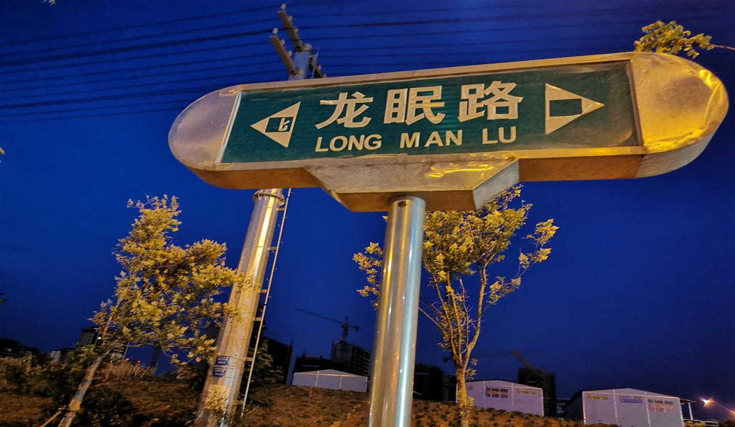2.对发现的问题及时整改。